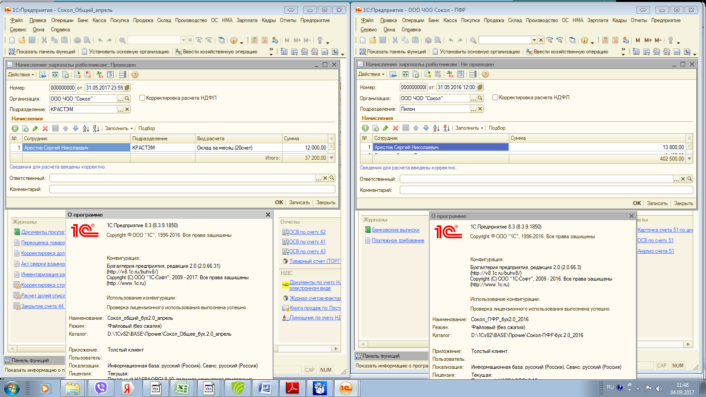
В левой базе в документе Начисления зарплаты присутствуют все столбцы,
а в правой базе в том же документе только, Сотрудник и Сумма.

